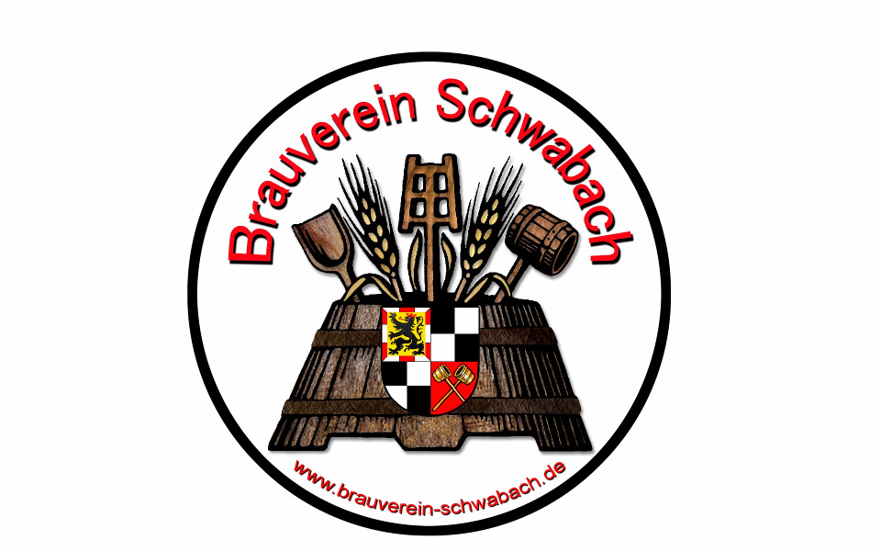
Brauverein Schwabach e.V.
Am Holzacker 81
91126 Schwabach
0911 3606040

www.brauverein-schwabach.de
info@www.brauverein-schwabach.de

Schlüsselübergabeprotokoll

Hiermit bestätige ich den Empfang von:

Schlüsselart | Anzahl
Sudhaus Schlüssel Eingang Raumeingang vorne | 1
Sudhaus Schlüssel Eingang Raumeingang hinten | 1
Sudhaus Schlüssel Treppenhaus Eingang | 1
Toilette Nebengebäude | 0
Toreinfahrt Schotterparkplatz | 1
Toreinfahrt Parkplatz Nachbargebäude | 0

Ort: 91126 Schwabach Datum: ____ . ____ . _______

Unterschrift: Übergeben von André Betz an __________________

